**Paketli o’chirgichlar**

Qo’l bilan boshqarish deganda xizmat ko’rsatuvchilarning o’zlari apparatlarni ulashi va uzishi tushuniladi. Asosiy qo’l bilan boshqariladigan apparatlarga: rubilniklar, paketli uzgichlar va ajratib ulagichlar, kontrollerlar va komandoapparatlar kiradi.

**Paketli o’chirgichlar va ajratib ulagichlar** boshqaruv va signalizatsiya zanjirlarida, kichik quvvatli motorlarni ishga tushirish va reverslash, asinxron   
motor chulg‘amlarini «yulduz» usuli o’rniga «uchburchak» usulida ulash   
uchun ishlatiladi.

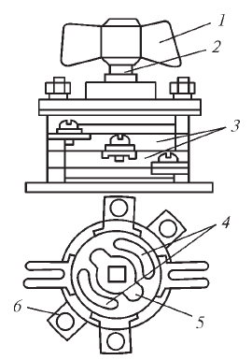

**5.7-rasm.** **Paketli o’chirgichning tarkibiy tuzilishi:**

1 -dastak, 2 -o’q; 3 - paketlar; 4, 5 - qo’zg‘almas va qo’zg‘aluvchan kontaktlar; 6 -chiqish uchlari.

Paketli o’chirgichlar (5.7-rasm) qator qatlamlar — paketlar (3 ) dan iborat bo’lib, ularning ichida qo’zg‘aluvchan va qo’zg‘almas (4 ) kontaktlar joylashgan.

Qo’zg‘aluvchan kontakt (5 ) o’q (2 ) ga mahkamlangan; o’q (2 ) dastak (1) yordamida aylanadi va qator qayd qilingan holatlarga ega bo’lib, bu holatlarda paketlardan birining qo’zg‘almas kontaktlari ulanadi. Qo’zg‘almas kontaktlarning chiqish uchlari (6 ) o’chirgich korpusi ichiga mahkamlangan. Bunday paketli o’chirgichlarning asosiy kamchiligi sirpanma kontaktlarning ishonchlilik darajasi pastligidir.

Kulachokli rusumidagi paketli o’chirgichlarda bu kamchilik bartaraf etilgan bo’lib, ularda elektr zanjiri tarmoqqa qo’zg‘almas kontaktlar orqali ulanadi. Qo’zg‘aluvchan kontaktlar vazifasini dielektrik kulachoklar o’taydi, ular o’zining joylashuviga va o’chirgich o’qining holatiga qarab kontaktlarni tutashtiradi.

**Rubilniklar**

Rubilniklar eng sodda qo’l bilan boshqariladigan apparatlardan bo’lib, bir, ikki va uch qutbli qilib ishlab chiqariladi. Qo’zg‘aluvchan pichoq rubilniklarning kommutatsiyalovchi elementi bo’lib, rubilnik ulanganda bu pichoq kontakt tayanchlarining jag‘lari orasiga kiradi.

Avval ta’kidlanganidek, ba’zi hollarda bitta apparat bir necha vazifalarni   
bajarishi mumkin, masalan, ayrim zamonaviy rubilniklarda pichoqlar   
sifatida saqlagichlardan foydalaniladi. Bunday rubilniklar bir vaqtning o’zida kommutatsiya va himoya vazifalarini bajaradi.

5.6-rasmdagi БПВ rusumli blokli rubilnik uchta saqlagich (3) dan iborat bo’lib, ular umumiy traversaga mahkamlangan. Dastak (2) yordamida traversa harakatga keltirilganida saqlagichlar traversa bilan birga harakatlanadi va ularning pichoqlari kontakt tayanchlari (1) va(4) ning jag‘lari orasiga kiradi. Bu rubilniklar yopiq qilib ishlanib, ularning ochiladigan qopqog‘i dastak bilan mexanik tarzda bog‘langan:dastak rubilnik pichoqlarini kontakt jag‘laridan sug‘urib olgandagina qopqoqni ochish mumkin va qopqoq yopilganidagina dastak rubilnik pichoqlarini kontakt jag‘lari orasiga harakatlantirishi mumkin.

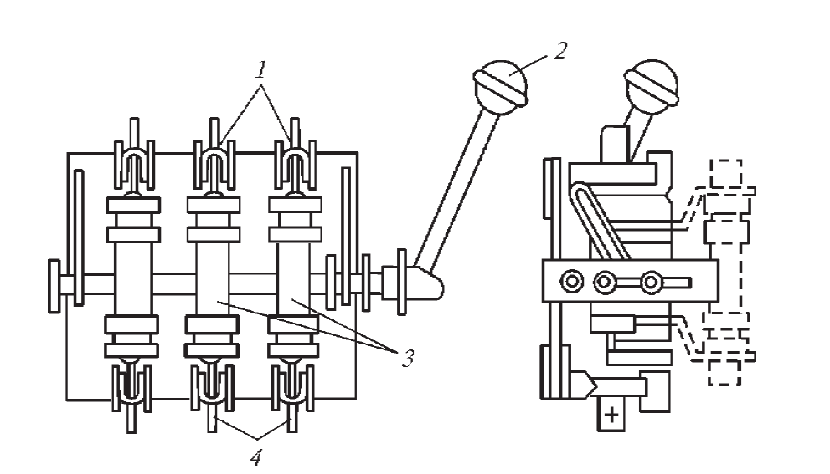

5.6-rasm. **БПВ-34 rusumidagi saqlagich-o’chirgich blokining tarkibiy tuzilishi:**

1, 4 — o’chirgichning ustki va pastki jag‘lari; 2 — dastak; 3 — saqlagich.

**Saqlagichlar**

***Saqlagich*** — elektr zanjir va qurilmalarni o’ta yuklanish va qisqa tutashuv toklaridan himoyalovchi apparat.

Saqlagichlar eruvchi qotishmaning nominal toki va saqlagichning   
nominal toki ko’rsatkichlari bilan tavsiflanadi. ***Eruvchi qotishmaning   
nominal toki*** - eruvchi qotishma uzoq muddat ishlashi mumkin bo’lgan   
tok qiymati. ***Saqlagichning nominal toki* —** ushbu

Eruvchi qotishmadan uzoq muddat o’tganida ham qotishmani kuydirib yubormaydigan tok ***erituvchi tok*** deyiladi.

Saqlagichning eruvchi qotishmasi orqali eruvchi qotishma nominal tokidan katta qiymatdagi tok o’tganida qotishma kuyib ketadi, elektr zanjir uziladi va shunday qilib elektr qurilmaning himoyalanayotgan qismi uning boshqa qismlaridan o’chiriladi. Saqlagichlar konstruktiv jihatdan juda sodda bo’lsa ham, kuchlanishi 1000 V gacha bo’lgan sanoat korxonalari elektr tarmoqlari va elektr qurilmalarni o’ta yuklanishning qiymatlaridan va qisqa tutashuv toklaridan ishonchli darajada himoyalaydi.

Kuchlanishi 1000 V gacha bo’lgan elektr qurilma va sanoat korxonalari   
elektr tarmoqlarida himoya apparatlari sifatida ПР (yopiq ajraluvchi ichi   
bo’sh patronli) va ПН (yopiq ajraluvchi ichi kvars qumi bilan to’ldirilgan   
patronli) rusumdagi saqlagichlar qo’llaniladi. ПР va ПН rusumli saqlagichlarni   
ta’mirlashdan oldin kontakt yuzalari va patronlarni iflosliklardan, oksid   
qatlamlardan va erigan metall zarrachalaridan tozalanadi. Oksidlangan   
kontakt yuzalari shishali qog‘oz bilan tozalanadi, agar kontaktlar kuygan   
va yongan bo’lsa, u holda juda mayda tishli egov bilan egovlanadi. Qum   
qog‘ozni ishlatish mumkin emas, chunki elektr tokini o’tkazmaydigan   
mayda qum zarrachalari kontakt yuzasiga kirib qolib, kontaktlarning   
o’tkazuvchanlik xususiyatlarini yomonlashtiradi. Keyin patron bo’laklarga   
ajratiladi, tok o’tkazuvchi ichki qismlari va eruvchi qotishmaning holatlari   
sinchkovlik bilan tekshiriladi, ko’zga tashlangan nosozliklar bartaraf   
etiladi va uzoq muddat ishlab kelgan eruvchi qotishma yangisi bilan   
almashtiriladi.

Bir fazadagi saqlagichning eruvchi qotishmasi yangisi bilan almashtirilsa, qolgan fazalardagi saqlagichlarning holati qanday bo’lishidan qat’i nazar ular ham mos ravishda yangisi bilan almashtirilishi kerak.

ПР rusumli saqlagichlarning patronlari ko’zdan kechirilayotganida patronning butunligiga, darzlarning yo’qligiga va shuningdek, devorlarining yemirilish darajasiga katta ahamiyat beriladi.

ПР rusumdagi turli nominal toklarga mo’ljallangan saqlagich­   
larning konstruktiv tuzilishi va asosiy tashkil etuvchi qismlari 5.15-  
rasmda, ПН rusumdagi ajraluvchan patroni ichi kvars qumiga to’ldirilgan saqlagichlarning konstruktiv tuzilishi esa 5.16-rasmda tasvirlangan.

ПН rusumli saqlagichlar ta’mirlanganidan va ichki tok o’tkazuvchi qismlari   
tozalanganidan so’ng, patroni ichi tarkibi 98 % dan kam bo’lmagan va   
donachalarining o’lchami 0,5—0,8 mm bo’lgan toza va quruq kvars qumi   
bilan to’ldiriladi.

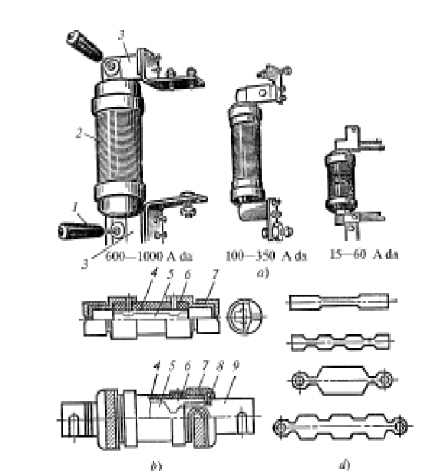

**5.15-rasm. Nominal toklari 15—1000 A bo’lgan ПР rusumdagi ajraluvchi patronli ichi bo’sh patronli saqlagichlar:** a — umumiy ko’rinishi; b — nominal toki 15 — 60 va 100 — 1000 A bo’lgan saqlagichlarning patronlari; d — eruvchi qotishmalarning konstruktiv tuzilishi.1 — dastakli qisqich; 2 — ajraluvchi patron; 3 — kontaktli ustun; 4 — fibro quvurcha; 5 — eruvchi qotishma; 6 — latunli vtulka; 7 — latunli qalpoqcha; 8 — qayd qiluvchi shayba; 9 — kontakt pichog‘i.

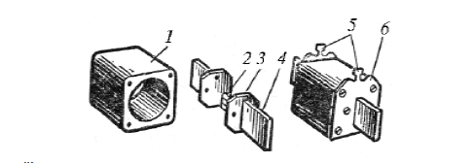

**5.16-rasm. ПН rusumdagi ajraluvchi patroni ichi kvars qumi bilan to’ldirilgan saqlagich:** 1 — chinni patron; 2 — eruvchi qotishma; 3 — shayba; 4 — kontakt pichog‘i;

5 — patronni kontaktlarga o’rnatish va chiqarib olishga xizmat qiluvchi dastakchalar;

6 — patronning qopqog‘i.

Eruvchi qotishma bilan saqlagichning kontaktli qismlari orasida elektr   
zanjir borligiga ishonch hosil qilish uchun, ta’mirlangan patronni nazorat   
lampasi bilan tekshiriladi va keyingina saqlagich kontakt qisqichlariga   
o’rnatiladi. Ta’mirlangan saqlagichlar kuchlanish o’chirilgan holatda kontakt   
qisqichlariga o’rnatiladi.

**Avtomatik uzgichlarni nosozliklarini aniqlash va ularni ta’mirlash.**

5.2-a rasmda A3700 rusumli avtomatik uzgichning umumiy ko’rinishi   
tasvirlangan. 5.2-b rasmdagi statik holat avtomatik uzgichning uzilgan   
holati bo’lib, bosh kontaktlar (3) va (4) ochiq, kommuŧatsiya toki esa uzuvchi   
kontaktlar (1) ning parallel zanjiri orqali o’tmoqda. Bunday kommutatsiya   
tufayli bosh kontaktlarda yoy vujudga kelmaydi va kontaktlarning kuyishi   
oldi olinadi. Bosh kontaktlar yetarlicha ajralganida uzuvchi (yoy so’ndiruvchi)   
kontaktlar (1) ajraladi. Tok zanjirining kommutatsiyasi natijasida hosil   
bo’lgan yoy so’ndiruvchi kamerada so’nadi. Ishonchli kontakt hosil bo’lishi   
uchun uzuvchi va bosh kontaktlarga kontakt prujinalari (2) o’rnaŧilgan.

Avtomatni ulash uchun dastak (11) ni bosish (dastakli yuritma) yoki   
elektromagnit (10) ga kuchlanish berish (masofadan ulash) kerak, bu   
elektromagnit richaglar (12) yordamida asosiy ko’taruvchi detal (5) ni ish   
holatiga buradi. Shunda uzuvchi prujina (13) cho’ziladi va butun tizim   
ilgak (6) da turadi.

Bosh kontaktlar (3) va (4) orqali qisqa tutashuv toki o’tganida maksimal   
ajratkich g‘altagi (8) qo’zg‘aluvchan o’zakli g‘altakka ta’sir qiladi va ilgak (6)   
ni urib chiqaradi va prujina (13) kommutatsiyalovchi zanjirni uzadi.

Minimal ajratkich tarmoq kuchlanishi beriladigan g‘altak (9) ga va   
prujinaga ega. Tarmoq kuchlanishi nominal bo’lganida ularning kuchlari   
muvozanatlashadi va solenoid shtoki avtomatning uzilishiga ta’sir qilmaydi.   
Tarmoq kuchlanishi pasayganida qo’zg‘aluvchan o’zak hosil qilayotgan   
kuch yetarli bo’lmaydi va uning shtogi prujina ta’sirida ilgak (6) ni urib   
chiqaradi. Avtomatda, shuningdek, elektr jihozlarni knopka yordamida   
masofadan turib to’xtatish imkoniyati ham ko’zda tutilgan.

Avtomatlar elektromagnitli yoki issiqlik ajratkichga ega hamda issiqlik va elektromagnit elementlari bo’lgan kombinatsiyalangan ajratkichga ega bo’lishi ham mumkin.

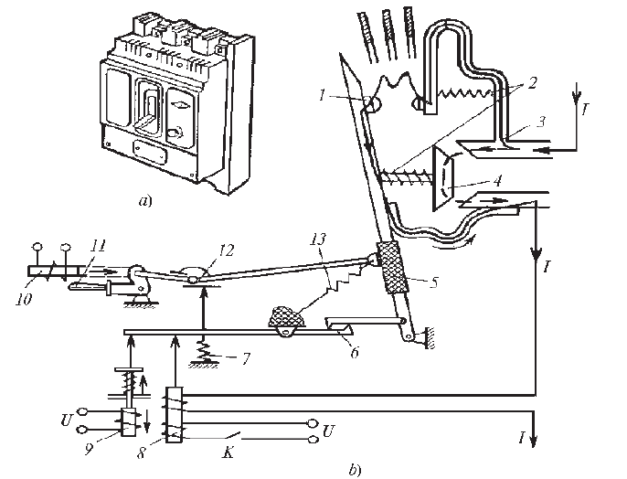

**5.2-rasm. A3700 rusumli avtomatik uzgichning tarkibiy tuzilishi:**

a — umumiy ko’rinishi; b — prinsipial sxemasi: 1 — uzuvchi kontakt; 2, 7,

13 — prujinalar; 3, 4 — asosiy (bosh) kontaktlar; 5 — ko’taruvchi detal;

6 — ilgak; 8, 9 — maksimal va minimal ajratkich g‘altaklari; 10 — elektromagnit;

11 — dastak; 12 — richaglar.

Avtomatik uzgichlarda elektromagnitli yoki issiqlik ajratkich-larning bo’lishi, ularning kichik quvvatli motorlarni to’g‘ridan to’g‘ri elektr tarmoqqa ulab ishga tushirish va motorlarni o’ta yuklanish tokidan himoya qilish sxemalarida keng qo’llanishiga asos bo’ladi.

**O’zgaruvchan tok kontaktorlarni nosozliklarini aniqlash va ularni ta’mirlash.**

Kontaktorlarning asosiy vazifasi elektr qurilmalarni tarmoqqa ulash   
va tarmoqdan uzish bo’lsa-da, bu kommutatsiya apparatlari nol himoya

vazifasini ham bajaradi.

Kontaktorlarning tuzilishi va ishlash asoslarini ko’rib chiqamiz (5.1-rasm).   
Yurgizish knopkasi bosilganida kontaktorning elektromagnit chulg‘ami (1)   
tarmoqqa ulanib, undan tok o’tadi va natijada Ô magnit oqimi vujudga   
keladi. Magnit oqimi qaytaruvchi prujina (11) va kontakt prujinasi (9)   
kuchini yengishga yo’nalgan kuchni yuzaga keltiradi, bu kuch yakor (10) ni   
o’zak (2) ka tortadi. Qo’zg‘aluvchan kontakt (8) qo’zg‘almas kontakt (5) ga   
tortiladi va asosiy kontakt tuŧashib, motor (M) ni tarmoqqa ulaydi, ayni vaqt­   
da yordamchi kontakt (12) YurgiƵish knopkasini shuntlaydi va uni qo’yib   
yuborilganida chulg‘am (1) zanjiri uzilmaydi va kontaktor ulangan holatda   
qoladi. Qo’zg‘aluvchan konŧakt (8) qo’zg‘almas konŧakt (5) ga bosilishi   
uchun kontaktorda kontakt prujinasi (9) o’rnatilgan, bu prujina bundan   
tashqari, qo’zg‘aluvchan kontaktning qo’zg‘almas kontaktga urilganidagi   
titrashni kamaytiradi ham.

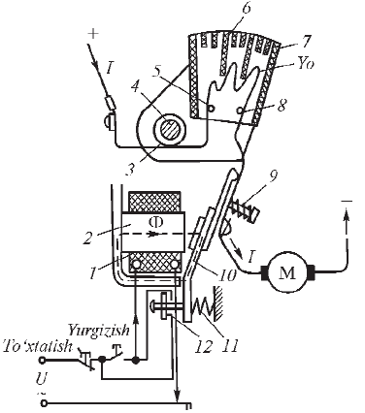

**5.1-rasm. Kontaktorning tarkibiy tuzilishi:**1,3 — chulg‘amlar; 2 — g‘altak o’zagi; 4 — magnit   
bilan puflash o’zagi; 5, 8, 12 — qo’zg‘almas,   
qo’zg‘aluvchan va yordamchi kontaktlar; 6 —   
izolatsiyalovchi to’siq; 7 — yoy so’ndiruvchi kamera;   
9, 11 — kontakt prujinasi va qaytaruvchi prujina;

10 — yakor, Yo — yoy,

M — motor.

5.1-rasmda kontaktor kuch zanjirini uzayotgan holatda ko’rsaŧilgan. Bu hodisa yuritma elektromagnit chulg‘amining zanjiri uzilganida sodir bo’ladi, shunda qo’zg‘aluvchan tizim qaytaruvchi prujina (11) ta’sirida normal holatni egallaydi.

Asosiy kontaktlar ajralganda ular orasida yoy (Yo) vujudga keladi,   
bu yoy so’ndiruvchi kamera (7) da so’nadi. Kamerada izolatsiyalovchi   
to’siqlar bo’lib, ular yoyni cho’zadi va uning qarshiligini oshiradi. Yoyning   
kontaktlardan kameraga tez o’tishi uchun magnitli puflash tizimi mavjud   
bo’lib, u po’lat o’zak (4) ka o’ralgan chulg‘am (3) dan iborat.

Tarmoqdagi kuchlanish qiymati nolga teng yoki juda kichik qiymatga   
ega bo’lganida elektromagnit chulg‘ami (1) dagi magnit oqimi Ф ning   
qiymati nolga teng yoki juda kichik bo’lishi sababli, prujina (9) ning   
tortish kuchi magnit oqimi hosil qiladigan kuchdan katta bo’lib, asosiy   
qo’zg‘aluvchan kontakt (8) ni qo’zg‘almas kontakt (5) dan ajratadi va motor

(M) tarmoqdan uziladi. Yurgizish knopkasini shuntlab turgan yordamchi   
kontakt (12) uziladi va chulg‘am (1) ham tarmoqdan uziladi. Tarmoqda   
kuchlanishning qiymati nominal qiymatga ega bo’lganida motor (M) ni   
qayta ishga tushirish Yurgizish knopkasini bosish bilan amalga oshiriladi.   
Texnologik sabablarga ko’ra ishlab turgan motorni o’chirish To’xtatish   
knopkasini bosish bilan amalga oshiriladi. Bunda chulg‘am (1) tarmoqdan   
uziladi, qo’zg‘aluvchan kontakt (8) qo’zg‘almas kontakt (5) dan ajraladi va   
motor (M) tarmoqdan uziladi.

Kontaktorlar tok turiga qarab o’zgarmas va o’zgaruvchan tok kontaktorlarga ajratiladi. O’zgarmas tok kontaktorining magnit tizimi yaxlit elektrotexnik po’latdan yasaladi, o’zgaruvchan tok kontaktoriniki esa magnit tizimidagi isroflarni kamaytirish maqsadida alohida izolatsiyalangan elektrotexnik po’lat tunukachalardan yig‘iladi.

